Муниципальное бюджетное дошкольное образовательное учреждение

«Чагасьский детский сад «Ромашка» Канашского района

Чувашской Республики

Проект долгосрочный на тему:
«Развитие творчества у детей дошкольного возраста средствами нетрадиционных методов
рисования»
для детей 3 – 7 лет
Срок реализации 3 года

Выполнила: Васильева С.А.
воспитатель высшей квалификационной категории МБДОУ «Чагасьский детский сад «Ромашка»

Чагаси 2018

Содержание

1. Введение……………………………………………………..…...3
2. Основная часть
2.1 Анализ внешней среды………………………………………….4
2.2 Анализ внутренней среды…………………………………….....5
3. Актуальность ……………………………………………………...6
4. Цель, задачи проекта……………………………………………...7
5. Работа воспитателя при подготовке к проекту.………….……...8
6. Задачи, решаемые воспитателем в ходе реализации проекта…...9
7. Этапы реализации проекта…………...…………………………...10
7.1. Подготовительно - организационный этап……………….........11
7.2. Технологический этап …………………………………………..12
7.3. Основной этап…………………………………………………….13
7.4 Обобщающий этап…………………………………………...…...14
8. Нетрадиционные методы рисования……………………….....….15
9. Ожидаемые результаты…………………………………………….16
10. План действий реализации проекта……………………………17-18
11. Мониторинг проекта………………………………………………19
12. Ресурсное обеспечение…………………………………………...20
13. Заключение………………………………………………………....21
14. Список литературы……………………………………………..….22

Введение.
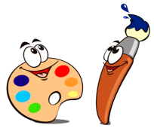
«Истоки способностей и дарования детей на кончиках пальцев.
От пальцев, образно говоря, идут тончайшие нити — ручейки,
которые питают источник творческой мысли,
другими словами, чем больше мастерства в детской руке, тем умнее ребенок».
В. А. Сухомлинский
Формирование творческой личности – одна из важных задач педагогической теории и практики на современном этапе. Наиболее эффективным средством её решения является изобразительная деятельность детей в детском саду.
Рисование является одним из важнейших средств познания мира и развития знаний эстетического восприятия, так как оно связано с самостоятельной, практической и творческой деятельностью ребенка. Занятия изобразительной деятельностью способствуют развитию творческих способностей, воображения, наблюдательности, художественного мышления и памяти детей. Также развиваются специальные умения и навыки: координация глаза и руки, владение кистью руки.
Однако у детей младшего дошкольного возраста еще не сформированы графические навыки и умения, что мешает им выражать в рисунках задуманное, поэтому рисунки детей часто получаются неузнаваемыми, далёкими от реальности. И, вследствие этого, у многих детей исчезает желание рисовать.
Проблемой развития детского изобразительного творчества занимались А.В. Бакушинский, Д.Б. Богоявленская, А.А. Венгер, Н.А. Ветлугина, Т.Г. Казакова, Т.С. Комарова, А.В. Рождественская.
Работы отечественных и зарубежных специалистов свидетельствуют, что художественно – творческая деятельность выполняет терапевтическую функцию, отвлекая детей от грустных, печальных событий, обид, снимая нервное напряжение, страхи. Вызывает радостное, приподнятое настроение, обеспечивает положительное эмоциональное состояние каждого ребенка.
Изобразительное искусство располагает многообразием материалов и техник. Зачастую ребенку недостаточно привычных, традиционных способов и средств, чтобы выразить свои фантазии.
Проанализировав авторские разработки, различные материалы, а также передовой опыт работы с детьми, накопленный на современном этапе отечественными и зарубежными педагогами-практиками, я заинтересовалась возможностью применения нетрадиционных приемов изобразительной деятельности в работе с дошкольниками для развития воображения, творческого мышления и творческой активности, что и послужило мотивом выбора темы проекта.
Применение нетрадиционных техник рисования создает атмосферу непринужденности, раскованности, способствуют развитию инициативы, самостоятельности детей, позволяет ребенку отойти от предметного изображения, выразить в рисунке свои чувства и эмоции, вселяет уверенность ребёнка в своих силах, создает эмоционально-положительное отношение к деятельности. Нетрадиционные техники рисования демонстрируют необычные сочетания материалов и инструментов. Несомненно, достоинством таких техник является универсальность их использования. Технология их выполнения интересна и доступна как взрослому, так и ребенку. Именно поэтому нетрадиционные методики очень привлекательны для детей, так как они открывают большие возможности выражения собственных фантазий, желаний и самовыражению в целом.

Основная часть.
2.1. Анализ внешней среды.
В последнее время в системе дошкольного образования возросло внимание к проблемам теории и практики художественно-эстетического воспитания как важнейшему средству формирования отношения к действительности, средству нравственного и умственного воспитания, то есть как средству формирования всесторонне развитой, духовно богатой личности. Социально-экономические преобразования в обществе диктуют необходимость формирования творчески активной личности, обладающей способностью эффективно и нестандартно решать новые жизненные проблемы.
Именно в дошкольном возрасте закладываются все основы всего будущего развития человечества. Дошкольный возраст важнейший этап развития и воспитания личности. Этот период приобщения ребёнка к познанию окружающего мира, период его начальной социализации. Именно в этом возрасте активизируется самостоятельность мышления, развивается познавательный интерес детей и любознательность. Школьное обучение требует уже достаточно сформированного уровня воображения. К первому классу ребенок должен уметь ориентироваться в ситуациях, в которых происходят различные преобразования предметов, образов, знаков, и быть готовым к предвосхищению возможных изменений.
Нетрадиционные техники - это толчок к развитию воображения, творчества, проявлению самостоятельности, инициативы, выражения индивидуальности. Применяя и комбинируя разные способы изображения в одном рисунке, дети учатся думать, самостоятельно решать, какую технику использовать, чтобы тот или иной образ получился выразительным. Рисование с использованием нетрадиционных техник изображения не утомляет детей, у них сохраняется высокая активность, работоспособность на протяжении всего времени, отведенного на выполнение задания. Можно сказать, что нетрадиционные техники позволяют, отойдя от предметного изображения, выразить в рисунке чувства и эмоции, дают ребенку свободу и вселяют уверенность в своих силах. Владея разными техниками и способами изображения предметов или окружающего мира, ребенок получает возможность выбора.
В связи с этим особую актуальность приобретает воспитание у дошкольников художественного вкуса, формирования у них творческих умений, осознание ими чувства прекрасного.
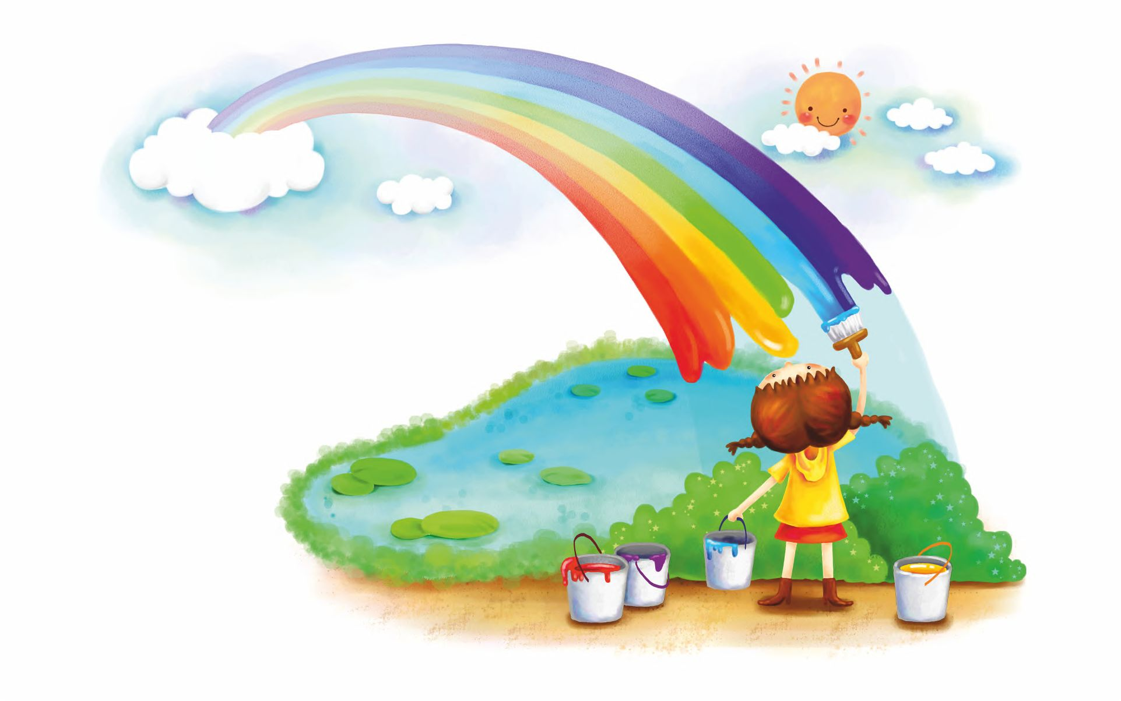
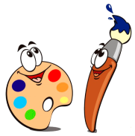
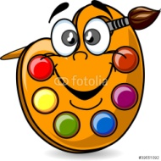
2.2. Анализ внутренней среды.
Я работаю в МБДОУ «Чагасьский детский сад «Ромашка» в художественно-эстетическом направлении. Опыт работы с детьми в детском саду большой. Вначале я столкнулась с такой проблемой как, нежелание детей рисовать. Старалась уговорить их, выяснить причину отказа. И, в конце концов, мне это удалось. Оказывается, они бояться рисовать, потому что, как им кажется, они не умеют, и у них ничего не получиться. Отсюда и паника. А ведь главное в моей работе, чтобы занятия приносили детям только положительные эмоции. Я задумалась над тем, как можно раскрепостить детей, вселить в них уверенность в своём умении, заставить поверить в то, что они могут стать маленькими художниками и творить чудеса на бумаге. С этими мыслями начала изучать всевозможную литературу по обучению детей изобразительной деятельности. И я нашла то, что нужно. Моей палочкой – выручалочкой стали: журнал « Дошкольное воспитание», Г.Н. Давыдова « Нетрадиционная техника рисования», И.А. Лыкова «Цветные ладошки». Ознакомившись с этими материалами, попробовала сама нарисовать теми способами, которые, описываются в них. Настолько это интересно и увлекательно. Я решила попробовать эту методику на своих занятиях. Мои «трусишки» были удивлены. Первый вопрос их был: - А что мы будем делать? Мой ответ: - «Рисовать» - поверг их в удивление. Ведь на столе не было карандашей. Долго думали, чем рисовать. А когда узнали, что пальчиками, удивились ещё больше. И единственный страх, который был у детей, исчез после первого же занятия. Дети с удовольствием макали пальцы в краски. В результате у всех получились красочные рисунки.
Рисование нетрадиционным способом снимает эту боязнь, раскрепощает ребенка, превращает его из подражателя действиям взрослого, в субъекта собственной деятельности. Нетрадиционные методы рисования развивают у детей моторику рук, логическое и абстрактное мышление, фантазию, наблюдательность, внимание. Исходя из полученных наблюдений, я определила цель моей работы – использование нетрадиционной техники рисования в развитии художественно – творческих способностей детей.
В своей работе использую методические разработки нетрадиционной техники рисования таких авторов, как Лыковой И.А «Цветные ладошки», Давыдовой Г.Н. «Нетрадиционные техники рисования в детском саду». Интересуюсь опытом работы других педагогов в этом направлении через интернет ресурсы.
Нетрадиционные технологии рисования использую с детьми, как младшего, так и старшего дошкольного возраста. Усвоению художественных навыков и умений детей мне так же помогает кружок «Цветные ладошки» для детей 3-7 лет. Нетрадиционные методы рисования использую не только на занятиях по изобразительной деятельности, но и в свободное от занятий время.

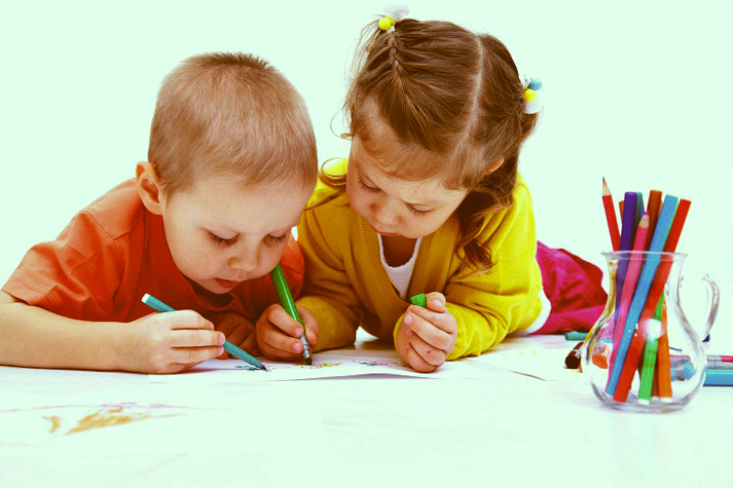

3. Актуальность
Дети дошкольного возраста еще и не подозревают, на что они способны. Вот почему необходимо максимально использовать их тягу к открытиям для развития творческих способностей в изобразительной деятельности, эмоциональность, непосредственность, умение удивляться всему новому и неожиданному. Рисование, пожалуй, самое любимое и доступное занятие у детей – поводил кисточкой по листу бумаги – уже рисунок; оно выразительно – можно передать свои восторги, желания, мечты, предчувствия, страхи; познавательно – помогает узнать, разглядеть, понять, уточнить, показать свои знания и продуктивно – рисуешь и обязательно что-то получается. К тому же изображение можно подарить родителям, другу или повесить на стену и любоваться.
Чем больше ребенок знает вариантов получения изображения нетрадиционной техники рисования, тем больше у него возможностей передать свои идеи, а их может быть столько, насколько развиты у ребенка память, мышление, фантазия и воображение.
Концептуальной основой данного проекта является развитие художественно-творческих способностей детей в неразрывном единстве с воспитанием духовно-нравственных качеств путем целенаправленного и организованного образовательного процесса.
Главное, развивая у детей творческие способности изобразительной деятельности самим верить, что художественное творчество не знает ограничений ни в материале, ни в инструментах, ни в технике. Нетрадиционная техника рисования помогает увлечь детей, поддерживать их интерес, именно в этом заключается педагогическая целесообразность проекта.
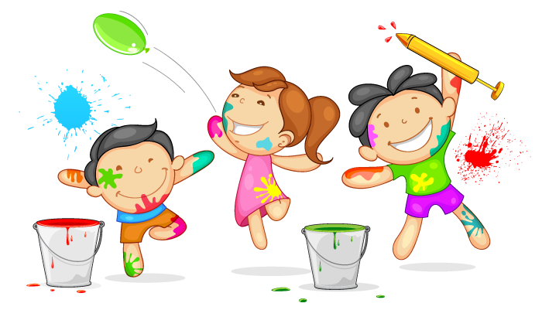
4.Цель проекта:
Развитие творческих способностей детей 3-7 лет
Цель проекта :
Развитие

Младшая группа (3-4 года)
Знакомство с нетрадиционными техниками рисования, вызвать у детей эмоциональную отзывчивость, увлеченность.

Задачи проекта по возрастам:

Средняя – старшая группа (4-5-6лет)
Расширять возможности использования нетрадиционных техник рисования, формирование устойчивого интереса к изобразительной деятельности.

Подготовительная группа (6-7 лет)
Продолжать знакомить с нетрадиционными техниками рисования, совершенствовать навыки свободного экспериментирования с изобразительными материалами, поддерживать положительное отношение детей к процессу рисования.

5. Работа воспитателя при
подготовке к проекту:

*формировать у детей собственно изобразительные действия;
*побуждать детей к созданию разнообразных и относительно неповторимых, оригинальных замыслов;
*совершенствовать технические навыки и умения в рисовании.

6. Задачи, решаемые воспитателем
в ходе реализации проекта:

*развивать воображение, творчество и фантазию;
*развивать способность к осознанному выбору изобразительных действий, вариативному применению, дополнению в соответствии с замыслом;
*развивать коммуникативные навыки;
*развивать познавательную активность.

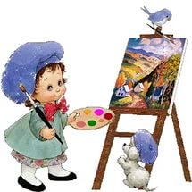
*воспитывать у детей интерес к изобразительной деятельности;
*воспитывать стремление к овладению знаниями и способами действия, умение делать волевые усилия для достижения поставленной цели;
*воспитывать эмоционально-эстетическое отношение к предметам и явлениям окружающего мира.

7. Этапы реализации проекта:

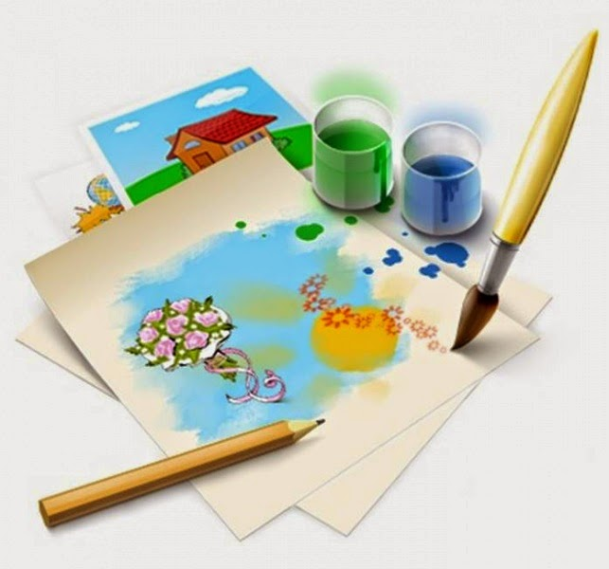
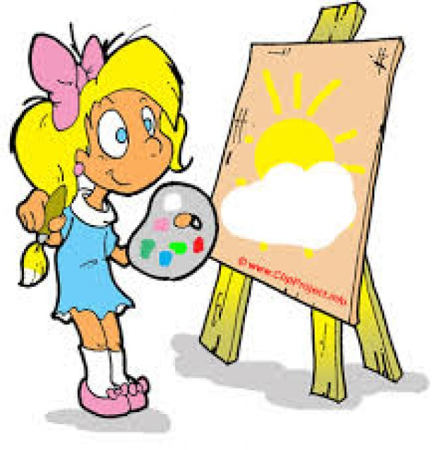
I. Подготовительно- организационный.

II. Технологический.

III. Основной.

IV. Обобщающий.

8.В ходе реализации проекта дети знакомятся со следующими техниками рисования:

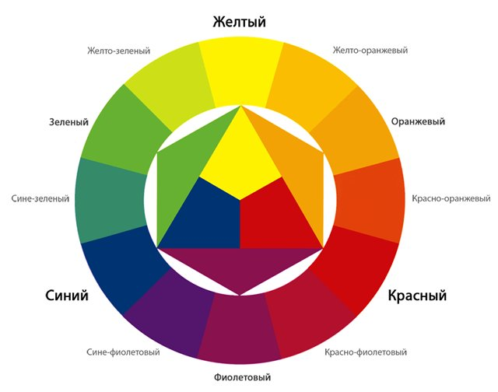
Рисование по мокрой бумаге
Монотипия
Набрызг
Метод тычка
Пластилино
графия
рафия

Линогравюра
Кубизм
Силуэтное
рисование
Мягкая роспись по ткани
Рисование солью
Рисование ватными палочками
Рисование ладошкой
Рисование свечой
Кляксография
Граттаж
Пальчиковая живопись
«Точечный рисунок»
Оттиск штампов

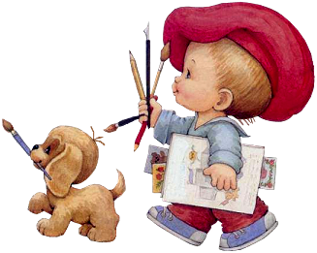

9. Ожидаемые результаты:

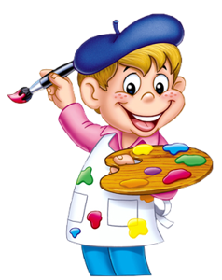

Период | Мероприятия | Задачи
I. Подготовительно - организационный.
Сентябрь – октябрь 2017 года  Февраль 2018 года  Март 2018 года | Изучение и анализ научно-исследовательской, методической литературы, интернет - ресурсов по данной проблеме; подбор программно-методического обеспечения по данной проблеме; наглядно-демонстрационного, раздаточного материала.  Проведение диагностики овладения детьми изобразительной деятельностью и развития их творчества.  Проведение родительского собрания «Значение рисования для развития детей с нетрадиционными техниками рисования с детьми младшего возраста»  Анкетирование родителей на тему: «Любит ли ваш ребёнок заниматься рисованием дома?» | Повысить компетентность педагогов.  Отобрать критерии и показатели оценки овладения детьми изобразительной деятельностью и развития их творчества.  Познакомить родителей с основами изобразительной деятельности с использование нетрадиционных техник рисования.  Выявить компетентность родителей по вопросу развития у дошкольников изобразительных навыков.
II. Технологический
Апрель 2018 года  Май 2018 года  Июнь 2018 года  Июль 2018 года | Разработка содержания проекта:  «Развитие творчества у детей дошкольного возраста средствами нетрадиционных методов рисования»  Выбор нетрадиционных техник в соответствии с возрастом детей, подбор дидактических игр и игровых упражнений  Выбор форм работы с родителями. (Беседы, консультации для родителей, оформление уголка для родителей, выставки (коллективные работы детей), семейная творческая деятельность)  Планирование предстоящей деятельности, направленной на реализацию проекта, разработка тематического плана для каждой возрастной группы. | Определить цель, задачи, основные направления реализации проекта и ожидаемые результаты.  Определить формы взаимодействия с родителями по вопросам развития художественно-творческих способностей дошкольников;  Определить объем и содержание работы по проекту.
 | 1. Проведение мероприятий с детьми  2. Консультация для родителей: «Нетрадиционные техники рисования».  3. Круглый стол родителей и детей «Рисование без кисточки»  4. Выставки детских работ  5. Беседы, праздники, занятия,  выставки, конкурсы | октябрь -  декабрь  воспитатель
Аналитический | 1. Ознакомление родителей с результатами реализации проекта  2. Ознакомление педагогов ДОУ (проектный совет, презентация) |  |  | воспитатель

10. План действий по реализации проекта:

Август 2018 года | Создание предметно – развивающей среды  (Пополнение уголков по изобразительной деятельности нетрадиционными материалами рисования (зубные щетки, ватные палочки, нитки, свечи, пробки т.д.)).
III. Основной.
Сентябрь 2018 года- Май 2019 года | Реализация проекта через внедрение кружка по изобразительной деятельности «Цветные ладошки».  Совместная деятельность педагога и детей по образовательной области художественно – эстетическое развитие.  Организовать участие детей в творческих выставках в детском саду.  Провести развлечения, викторины, конкурсы.  Организовать с воспитанниками экскурсии в музей, библиотеку, парк, исторические места родного посёлка.  Участие воспитанников в районных, республиканских, всероссийских, международных конкурсах рисунка. | Развитие творческих способностей каждого ребенка средствами нетрадиционных техник изобразительного искусства.  Познакомить детей с понятием «выставка»;  её назначение;  побуждать детей принимать активное участие;  привлечь родителей к совместной продуктивной деятельности;  вызвать интерес к рисованию нетрадиционным способом.  Закрепить навыки рисования с использованием нетрадиционных техник в процессе выполнения игровых творческих заданий;  активизировать словарь по лексической теме; развивать мелкую моторику пальцев рук.  Познакомить детей с понятием «экскурсия», «музей». Воспитывать в детях эмоционально-эстетическое отношение к предметам и явлениям окружающего мира.  Представить опыт детей на разных конкурсах.
III. Обобщающий.
Март 2019 года  Апрель 2019 года  Май 2019 года | Проведение диагностики овладения детьми изобразительной деятельностью и развития их творчества.  Разработать «Методические рекомендации» по использованию нетрадиционных техник рисования с детьми дошкольного возраста.  Презентация проекта «Развитие творчества у детей дошкольного возраста средствами нетрадиционных методов рисования» | Отобрать критерии и показатели оценки овладения детьми изобразительной деятельностью и развития их творчества.
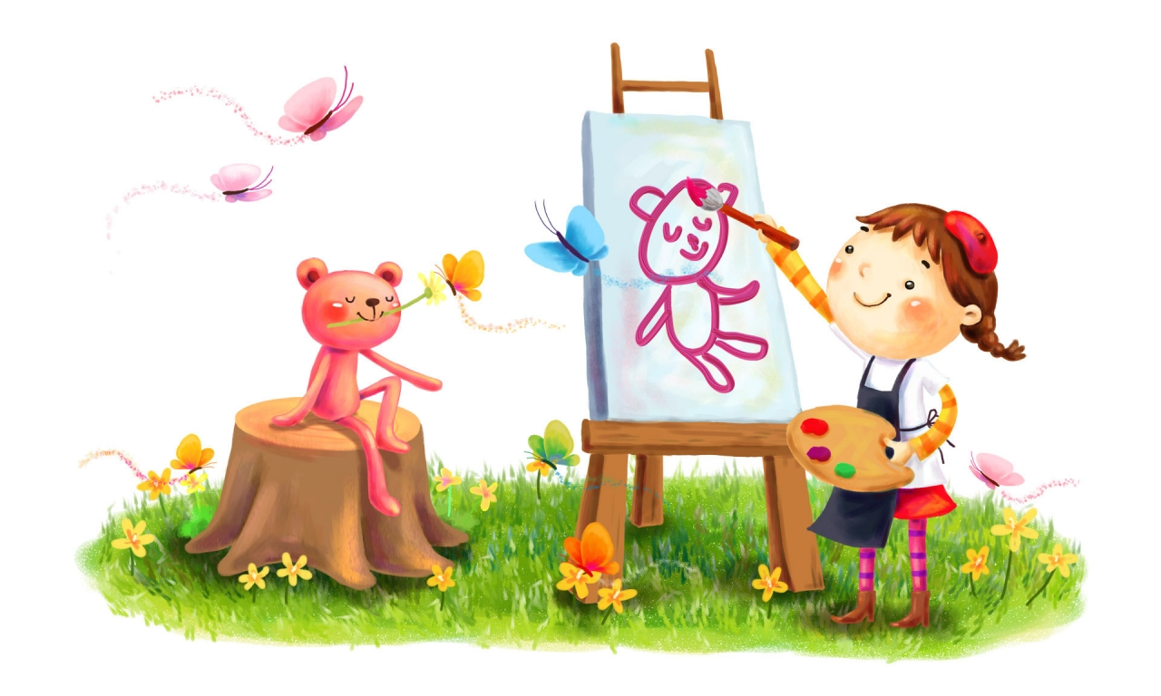
11. Мониторинг проекта.

Мониторинг уровня овладения детьми
изобразительной деятельностью и развития их творчества

Уровни | Начало проекта | Окончание проекта
Высокий | 0% | 70 % - 7 детей
Средний | 20% - 2 детей | 30 % - 3 детей
Низкий | 80% - 8 детей | 0 %

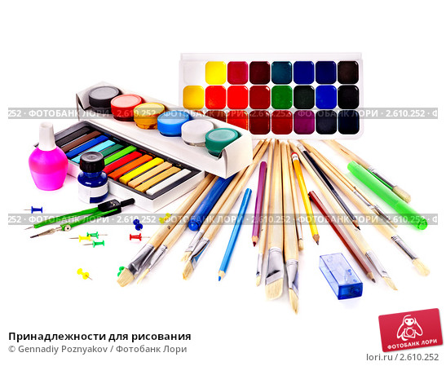
12. Ресурсное обеспечение

1.Информационные:
- Фото-видео материалы;
- библиотечный фонд.

2.Научно-методические:
- консультативная работа с родителями.

3.Дидактическое обеспечение:
- подбор произведений о нетрадиционных техниках рисования;
- подбор картинок по данной теме.

4. ТСО:
- ноутбук;
- фотоаппарат.

5. Материальное оснащение:
- листы бумаги, картон.
- гуашь, акварельные краски.
- трафареты.
- кисточки и подставки под кисти
- тампоны, ватные палочки
- стекло или пластик.
- нитки.
- щётка и стека.
- крупа.
- подносы.
- печатки, штампы (подручный материал,
растения, листья).
- восковые мелки и карандаши.
- матерчатые и бумажные салфетки,
- ѐмкости для воды.
- пластилин.

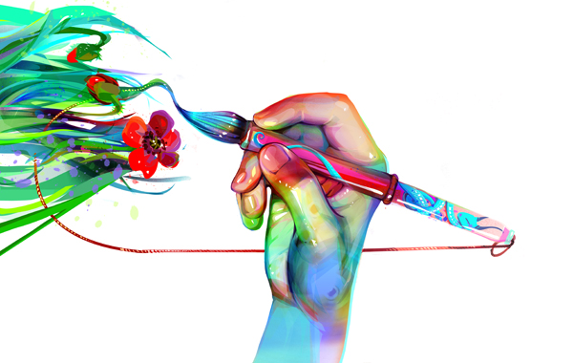
Заключение.

Творческий процесс научит детей исследовать, открывать и умело обращаться со своим миром. Большинство из нас уже забыло о той радости, которую нам приносило рисование в детстве, но она была – несомненно.
Результатом своей работы я считаю не только процесс развития дошкольника в творческой деятельности, но и сохранение навыков, которые помогут им в будущем совершенствовать их потенциальные возможности.
Таким образом, на основе проделанной работы я увидела, что у детей возрос интерес к нетрадиционным техникам рисования. Дети стали творчески всматриваться в окружающий мир, находить разные оттенки, приобрели опыт эстетического восприятия. Научились использовать разного вида нетрадиционные техники рисования в создании рисунка. Создают новое, оригинальное, проявляют творчество, фантазию, реализуют свой замысел, и самостоятельно находят средства для воплощения. Рисунки детей стали интереснее, содержательнее, замысел богаче. Шедевры живут, дышат, улыбаются, а главное, каждый рисунок кажется произведением искусств. Дети обрели уверенность в себе, робкие преодолевают боязнь чистого листа бумаги, начали чувствовать себя маленькими художниками.
Положительным результатом в своей работе считаю участие детей в конкурсах, выставках различного уровня.

Список литературы
- Аверьянова А.П. Изобразительная деятельность в детском саду. – М.: Москва-Синтез; М.: ТЦ Сфера, 2003. – 96с.; илл.
- Воспитатель Дошкольного Образовательного Учреждения №3/2008; №5,7/2009
- Давыдова Г.Н. Нетрадиционные техники рисования в детском саду. Часть 1 и 2. – М.: «Издательство Скрипторий 2003», 2008.
- Комарова Т.С. Изобразительная деятельность в детском саду. – М.: Мозаика-Синтез, 2008.- 192с.: цв.вкл.
- Лыкова И.А. Изобразительная деятельность в детском саду: планирование, конспекты занятий, методические рекомендации. Средняя группа. – М.: «КАРАПУЗ-ДИДАКТИКА», 2008. -144с., 16 л. вкл.
- Пастухова Г.В. Нетрадиционные техники рисования в детском саду. (1 и2 части). Издательство «Центр Проблем Детства», 1996.
- Шкидская И.О. Аппликации из пластилина. – Ростов н/Д : Феникс, 2008. – 87.

Спасибо за внимание

